МИНИСТЕРСТВО НАУКИ И ВЫСШЕГО ОБРАЗОВАНИЯ РОССИЙСКОЙ ФЕДЕРАЦИИ
Федеральное государственное бюджетное образовательное учреждение
высшего образования
«КУБАНСКИЙ ГОСУДАРСТВЕННЫЙ УНИВЕРСИТЕТ»
(ФГБОУ ВО «КубГУ»)
Факультет компьютерных технологий и прикладной математики
Кафедра информационных технологий

ОТЧЕТ

о выполнении лабораторной работы №2
по дисциплине «Программная инженерия»

Выполнил студент группы МО31/2 М. В. Варфоломеев

Направление подготовки 02.03.03 Математическое обеспечение и администрирование информационных систем
Курс 3

Отчет принял кандидат педагогических наук, доцент Н. Ю. Добровольская

Краснодар
2026 г.

СОДЕРЖАНИЕ

Введение 3
1. Обоснование создания ПС и её структурная организация 4
1.1. Изменения в бизнес-процессе 4
1.2. Структурная организация ПС 4
2. Описание процесса функционирования объекта в условиях ПС 5
2.1. Описание основного процесса 5
2.2. Сценарий записи клиента на услугу 6
2.3. Сценарий оказания парикмахерской услуги 7
2.4. Сценарий расчёта стоимости и оформления оплаты 8
2.5. Обработка исключительных ситуаций 9
3. Автоматизированные функции ПС 10
3.1. Перечень автоматизированных функций 10
3.2. Описание входных и выходных данных функции 11
3.3. Разграничение действий человека и ПС 13
3.4. Требования к реализации автоматизированных функций 14
4. Комплексная функциональная модель ПС 15
4.1. Декомпозиция функциональной модели в нотации IDEF0 15
4.2. Объектно-ориентированная модель ПС в нотации UML 17
Заключение 24

ВВЕДЕНИЕ

Тема: проектирование функциональной структуры ПС.
Цель: освоение методики разработки и описания функциональной части разрабатываемой ПС, закрепление навыков применения методик функционально-ориентированного и объектно-ориентированного подходов программной инженерии для разработки и описания функциональности ПС.
Индивидуальная тема: автоматизация учёта клиентов и услуг в парикмахерской.
Задачи:
- Обосновать создание разрабатываемой ПС и ее структурную организацию.
- Выполнить описание процесса функционирования объекта компьютеризации в условиях ПС.
- Выделить и описать автоматизированные функции, исполняемые подсистемой.
- На основе результатов, полученных при выполнении пп. 1–3, построить комплексную функциональную модель разрабатываемой ПС.
- Обоснование создания ПС и её структурная организация
  - Изменения в бизнес-процессе
Внедрение ПС приводит к следующим изменениям в процессе «Обслуживание клиента»:
- Запись клиента: Переход от бумажного журнала/телефонной записи к электронной форме записи с личным кабинетом (онлайн или через АРМ администратора). Система автоматически проверяет занятость мастеров. У клиента должен быть свой личный кабинет с полной историей посещений салона.
- Расчёт стоимости: Исключение ручного калькулирования. Стоимость подтягивается из электронного прайс-листа автоматически.
- Учёт выручки: Автоматическое формирование кассовых отчетов в реальном времени, исключение ошибок «человеческого фактора».
- Отчётность: Генерация аналитических отчетов (загрузка мастеров, популярность услуг) по запросу, а не вручную в конце недели.
  - Структурная организация ПС
ПС «Lumiere» строится по клиент-серверной архитектуре. Система состоит из следующих основных подсистем (модулей), соответствующих ролям пользователей.
- Подсистема «Клиентский портал»: предоставление клиентам возможности самостоятельной записи, просмотра услуг и истории посещений (посещение личного кабинета через web-интерфейс).
- Подсистема «Администратор»: управление расписанием, регистрация клиентов, кассовые операции, просмотр и формирование отчётности.
- Подсистема «Мастер»: просмотр личного графика, отметка о выполнении услуг.
- Серверная часть (Backend): обработка бизнес-логики, API, взаимодействие с базой данных.
- База данных (БД): хранение справочной и оперативной информации (PostgreSQL).
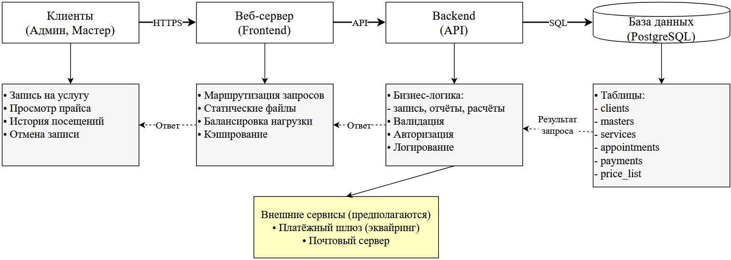
Рисунок 1 – Архитектурная схема взаимодействия компонентов ПС «Lumiere»

- Описание процесса функционирования объекта в условиях ПС
Функционирование парикмахерской «Lumiere» с использованием программной системы представляет собой единый бизнес-процесс «Обслуживание клиента». Внедрение ПС изменяет ручной режим работы на автоматизированный, где взаимодействие происходит между персоналом (Администратор, Мастер), клиентами и компонентами системы (Web-интерфейсом).
2.1. Описание основного процесса
Основной процесс функционирования включает четыре ключевых этапа: запись клиента, оказание услуги, расчёт и оплата, формирование отчётности.
Этап процесса | Действия человека | Действия ПС | Результат этапа
1. Запись клиента | Клиент выбирает услугу и время (онлайн или через администратора). | Проверка свободных слотов в расписании мастеров. Валидация данных клиента. Бронирование времени. Отправка уведомления (опционально). | Подтверждённая запись в журнале.
2. Оказание услуги | Мастер подтверждает начало работы. Выполняет услугу. Отмечает завершение в системе. | Фиксация времени начала и окончания. Контроль длительности согласно нормативам. | Статус услуги «Выполнено».
3. Расчёт и оплата | Администратор выбирает способ оплаты. Клиент вносит средства. | Автоматический расчёт стоимости по прайс-листу. Применение скидок. Формирование чека. Запись в кассу. | Чек об оплате. Закрытая сделка.
4. Отчётность | Управляющий запрашивает отчёт за период. | Агрегация данных о выручке, загрузке мастеров и популярности услуг. Генерация файла (PDF/XLS/CSV). | Аналитический отчёт.
Таблица 1 – Этапы функционирования объекта в условиях ПС
В процессе функционирования возможны отклонения от основного сценария. ПС предусматривает обработку следующих ситуаций:
- Конфликт расписания: при попытке записи на занятое время система блокирует операцию и предлагает альтернативные слоты.
- Отмена записи: при отмене менее чем за 24 часа система снижает рейтинг клиента (в у. е.), который в свою очередь влияет на скидки при обслуживании (цена).
2.2. Сценарий записи клиента на услугу
Процесс записи может быть инициирован двумя способами:
- Онлайн-запись: клиент самостоятельно заходит на веб-сайт салона через браузер (ПК или мобильное устройство).
- Запись через администратора: клиент обращается в салон лично или по телефону, администратор вносит данные через АРМ (автоматизированное рабочее место).
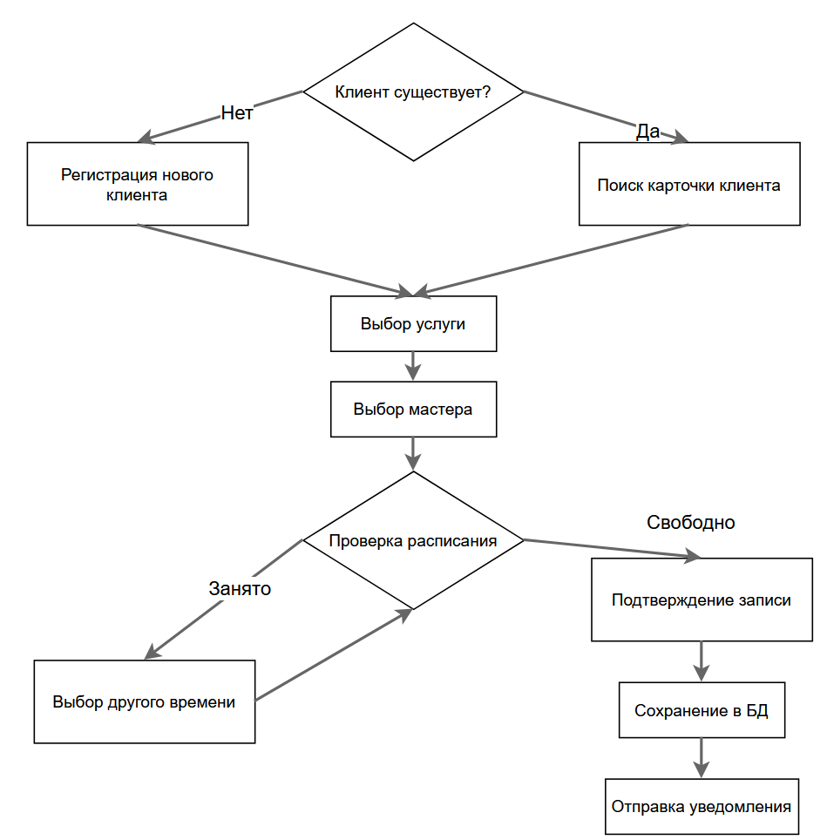
Рисунок 2 – Диаграмма деятельности процесса записи клиента
2.3. Сценарий оказания парикмахерской услуги
Подпроцесс оказания услуги охватывает период от прибытия клиента в салон до завершения работ мастером. Данный этап характеризуется взаимодействием клиента, администратора и мастера с системой для контроля выполнения услуги. Реализуется следующая последовательность действий:
- Прибытие клиента и отметка о явке. Клиент прибывает в салон в назначенное время. Администратор отмечает в системе факт прибытия клиента, изменяя статус записи на «Клиент прибыл». При опоздании клиента более чем на 30 минут система может автоматически изменить статус на «Неявка» с соответствующими последствиями.
- Начало оказания услуги. Мастер получает уведомление о начале записи и отмечает в системе статус «В работе». Система фиксирует фактическое время начала услуги, что позволяет в дальнейшем контролировать соблюдение нормативной продолжительности и рассчитывать загрузку мастера.
- Выполнение работ. Мастер оказывает парикмахерские услуги в соответствии с заявкой клиента и профессиональными стандартами. В процессе работы мастер может добавить дополнительные услуги (например, массаж головы или уходовые процедуры), не предусмотренные первоначальной записью. Система позволяет оперативно внести изменения в состав услуг с автоматическим пересчётом предварительной стоимости.
- Завершение услуги. По окончании работ мастер отмечает в системе статус «Услуга выполнена». Система фиксирует время завершения, рассчитывает фактическую продолжительность и передаёт данные в подпроцесс расчёта стоимости. Запись переходит в статус «Выполнена, ожидает оплаты».
2.4. Сценарий расчёта стоимости и оформления оплаты
Подпроцесс расчёта и оплаты обеспечивает завершение финансового цикла обслуживания клиента. На данном этапе система выполняет автоматизированный расчёт итоговой суммы, применяет скидки и фиксирует факт оплаты.
- Автоматический расчёт стоимости. Система получает данные о фактически оказанных услугах и выполняет расчёт итоговой суммы на основе актуального прайс-листа. Расчёт производится по формуле:
$$S=\sum_{i=1}^{n}{\left(P_{i}⋅k_{i}\right)}-D+N$$
где:
S – итоговая сумма к оплате;
$P_{i}$ – цена i-й услуги из прайс-листа;
$k_{i}$ – коэффициент сложности (при необходимости);
D – сумма скидок (по скидке в профилю);
N – стоимость дополнительных материалов.
- Применение скидок. Система автоматически проверяет право клиента на скидки: наличие дисконтной карты, участие в бонусной программе, накопленная сумма покупок за период, специальные акции. Применяются только действующие на дату оказания услуги скидки.
- Формирование чека. Система генерирует детализированный чек установленного образца, содержащий: перечень оказанных услуг с указанием стоимости каждой позиции, применённые скидки с обоснованием, итоговую сумму к оплате, дату и время, данные салона и мастера. Чек сохраняется в базе данных и выводится на печать или отправляется клиенту в электронном виде.
- Приём оплаты. Администратор выбирает способ оплаты: наличные, банковская карта, безналичный расчёт. При оплате картой система взаимодействует с платёжным терминалом для проведения транзакции. После успешной оплаты администратор отмечает в системе статус «Оплачено».
- Фиксация финансовой операции. Система записывает данные о платеже в кассовый журнал, обновляет финансовые показатели салона, фиксирует выручку за услугу в отчётности мастера. Чек закрывается, запись получает финальный статус «Закрыта».
2.5. Обработка исключительных ситуаций
В процессе функционирования ПС предусмотрены механизмы обработки отклонений от стандартного сценария:
- Конфликт расписания. При попытке записи на занятое время система блокирует операцию и предлагает альтернативные варианты: ближайшие свободные слоты (±30 минут), других мастеров с аналогичной специализацией.
- Отмена записи. Система применяет дифференцированные правила в зависимости от времени отмены:
- Более 24 часов до визита – полная отмена без штрафов;
- Менее 24 часов – снижение лояльности в профиле;
- Неявка клиента – автоматическое изменение статуса через 2 часа после назначенного времени.
- Технические сбои. При потере связи с сервером система переходит в офлайн-режим с локальным кэшированием данных на АРМ администратора. После восстановления соединения выполняется автоматическая синхронизация.
Ошибки ввода данных. Система выполняет валидацию всех вводимых данных (формат телефона, корректность дат, диапазон значений) с немедленным информированием пользователя об ошибках.
- Автоматизированные функции ПС
На основе описания процесса функционирования объекта компьютеризации в условиях ПС, выделен перечень автоматизированных функций разрабатываемой программной системы. Для каждой функции определены входные данные и получаемые результаты, а также выполнено разграничение действий, выполняемых программными средствами и человеком.
3.1. Перечень автоматизированных функций
Ключевыми являются следующие функции:
Наименование функции | Входные данные | Выходные данные | Периодичность выполнения
Регистрация и идентификация клиента | ФИО, телефон, email, дата рождения | Карточка клиента (ID, статус) | По требованию
Поиск свободного времени в расписании | Дата, услуга, мастер, длительность | Список доступных слотов | Каждое обращение
Создание и подтверждение записи | Клиент, услуга, мастер, время | Запись со статусом «Запланировано» | По требованию
Фиксация выполнения услуги | ID записи, ID мастера, статус | Статус «Выполнено», время окончания | По факту завершения
Расчёт стоимости оказанных услуг | Список услуг, скидки, материалы | Итоговая сумма к оплате | После завершения услуги
Формирование и печать чека | Данные оплаты, услуги, салон | Чек (бумажный/электронный) | После оплаты
Формирование отчётности | Период, тип отчёта, пользователь | Документ отчёта (PDF/XLS) | По требованию
Таблица 2 – Перечень автоматизированных функций ПС «Lumiere»
3.2. Описание входных и выходных данных функции
Для каждой автоматизированной функции определены состав и формат входных и выходных данных. Данные хранятся в реляционной базе данных PostgreSQL.
«Регистрация и идентификация клиента» оперирует следующими входными данными: фамилия, имя и отчество клиента, контактный номер телефона, адрес электронной почты при его наличии, а также дата рождения. Выходными данными функции являются уникальный идентификатор клиента, статус клиентской карты, дата регистрации в системе и список идентификаторов прошлых записей. Типы обрабатываемых данных включают строковые, целочисленные значения и значения типа дата-время.
«Поиск свободного времени в расписании» принимает на вход запрашиваемую дату и время, идентификатор требуемой услуги, идентификатор выбранного мастера и нормативную длительность услуги. Результатом выполнения функции формируются перечень доступных временных интервалов, сведения о занятости мастера и статус доступности слота. В процессе обработки используются данные типов дата-время, целочисленные и логические значения.
«Создание и подтверждение записи» использует в качестве входных данных идентификатор клиента, идентификатор услуги, идентификатор мастера, дату и время начала приёма, а также комментарий к записи при необходимости. Выходными данными функции выступают идентификатор созданной записи, статус записи, сумма предоплаты при её необходимости и текст уведомления для клиента. Обрабатываемые данные представлены целочисленными, строковыми и вещественными типами.
«Фиксация выполнения услуги» получает на вход идентификатор записи, идентификатор мастера, фактический статус выполнения, время фактического начала работ и время фактического окончания работ. Выходными данными функции являются обновлённый статус записи, фактическая длительность оказания услуги и отклонение от планового времени. Типы данных включают целочисленные значения, значения типа дата-время и логические переменные.
«Расчёт стоимости оказанных услуг» обрабатывает перечень идентификаторов оказанных услуг, идентификатор карты лояльности при его наличии, перечень использованных материалов и дату оказания услуги. Результатом работы функции формируются базовая стоимость работ, сумма применённых скидок, стоимость расходных материалов и итоговая сумма к оплате. В расчётах используются целочисленные и вещественные типы данных.
«Формирование и печать чека» принимает на вход идентификатор записи, итоговую сумму расчёта, способ проведения оплаты, идентификатор кассового оборудования, а также дату и время оплаты. Выходными данными функции являются фискальный чек в электронном или печатном виде, запись в кассовом журнале и подтверждение транзакции. Обрабатываемые данные представлены строковыми, вещественными значениями, значениями типа дата-время и бинарными данными.
«Формирование отчётности» использует в качестве входных данных дату начала отчётного периода, дату окончания отчётного периода, тип формируемого отчёта и идентификатор пользователя. Результатом выполнения функции формируются сводные финансовые показатели, детализированные данные по услугам и файл отчёта в установленном формате. Типы данных включают значения типа дата-время, строковые, вещественные и бинарные данные.
3.3. Разграничение действий человека и ПС
Для каждой автоматизированной функции выполнено разграничение операций, выполняемых человеком (персоналом салона или клиентом), и операций, выполняемых программной системой. Данное разграничение необходимо для определения границ автоматизации и распределения ответственности между пользователем и системой.
Функция | Действия человека | Действия ПС
Регистрация и идентификация клиента | Ввод персональных данных; подтверждение корректности информации; предъявление документа (при необходимости) | Валидация формата данных; проверка на дублирование записей; присвоение уникального ID; сохранение в БД; отправка приветственного уведомления
Поиск свободного времени в расписании | Выбор желаемой даты и времени; указание предпочтений по мастеру | Запрос к БД расписания; фильтрация занятых слотов; учёт графика работы мастеров; формирование списка доступных вариантов; расчёт ближайшей доступности
Создание и подтверждение записи | Выбор услуги из каталога; подтверждение параметров записи; ознакомление с правилами салона | Проверка конфликтов в расписании; резервирование временного слота; создание записи в журнале; генерация подтверждения; отправка уведомления клиенту и мастеру
Фиксация выполнения услуги | Отметка начала работы; фиксация завершения услуги; указание фактически оказанных услуг | Фиксация времени начала и окончания; расчёт фактической длительности; сравнение с нормативом; обновление статуса записи; передача данных в модуль расчёта
Расчёт стоимости оказанных услуг | Подтверждение состава услуг; указание применённых материалов; выбор карты лояльности | Загрузка актуальных цен из прайс-листа; применение коэффициентов сложности; расчёт скидок; суммирование позиций; округление по правилам бухгалтерии
Формирование и печать чека | Выбор способа оплаты; приём денежных средств; передача чека клиенту | Формирование детализации чека; взаимодействие с фискальным регистратором; запись в кассовый журнал; отправка электронной копии; архивирование данных
Формирование отчётности | Выбор периода и типа отчёта; инициирование формирования; анализ полученных данных | Агрегация данных из таблиц БД; группировка по критериям; расчёт показателей; генерация графиков; формирование файла; предоставление доступа пользователю
Таблица 3 – Разграничение действий человека и ПС
Приведённое разграничение демонстрирует, что программная система берёт на себя трудоёмкие операции по расчёту и хранению данных, в то время как человек выполняет функции контроля и принятия решений.
3.4. Требования к реализации автоматизированных функций
Для обеспечения корректной работы автоматизированных функций установлен ряд требований к реализации. В части производительности системы время отклика при выполнении функции поиска свободного слота не должно превышать двух секунд, тогда как время создания записи ограничено тремя секундами. Время расчёта стоимости оказанных услуг должно составлять не более одной секунды, а время формирования отчётной документации для периода до одного месяца не должно превышать десяти секунд. Система должна поддерживать работу до двадцати одновременных пользователей без существенной деградации производительности.
Требования к безопасности предусматривают обязательную аутентификацию пользователей перед доступом к функциям фиксации выполнения услуги, расчёта стоимости, формирования чека и отчётности. Разграничение прав доступа осуществляется согласно ролям администратора, мастера и управляющего. Конфиденциальные данные подлежат шифрованию при передаче и хранении. Защита от инъекций и межсайтового скриптинга обеспечивается на уровне приложения.
В части целостности данных обязательна валидация всех входных данных на стороне сервера. Контроль ссылочной целостности между таблицами базы данных обеспечивается средствами системы управления базами данных. Недопустимо удаление записей с финансовыми транзакциями, допускается только архивирование. Изменение цен не должно влиять на уже закрытые записи и чеки. Все изменения в справочной информации фиксируются в журнале аудита.
- Комплексная функциональная модель ПС
На основе результатов построена комплексная функциональная модель разрабатываемой программной системы «Lumiere». Модель включает иерархию диаграмм в нотации IDEF0, детализирующих функциональную структуру системы, а также комплекс диаграмм поведения в нотации UML, описывающих статическую структуру и динамику взаимодействия объектов системы.
  - Декомпозиция функциональной модели в нотации IDEF0
Диаграмма описывает систему как единый функциональный блок с обозначенными входными и выходными информационными потоками, управляющими воздействиями и механизмами реализации.
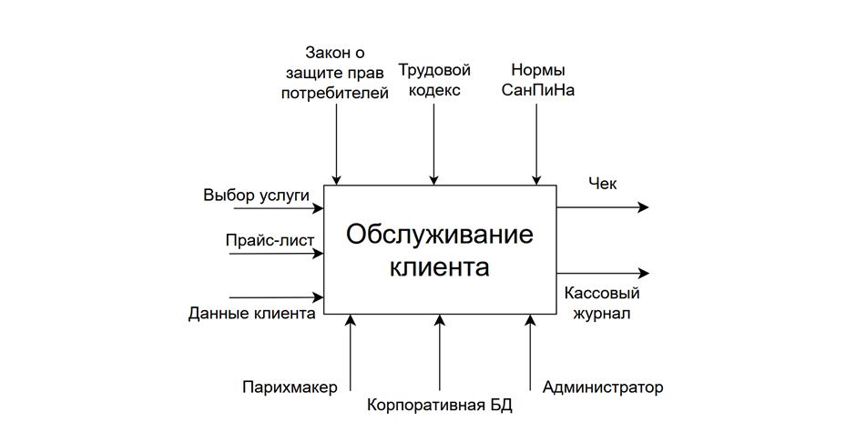
Рисунок 3 – Контекстная диаграмма ПС "Lumiere" в нотации IDEF0
Диаграмма декомпозиции уровня А0 детализирует главный функциональный блок системы на четыре взаимосвязанных подпроцесса.
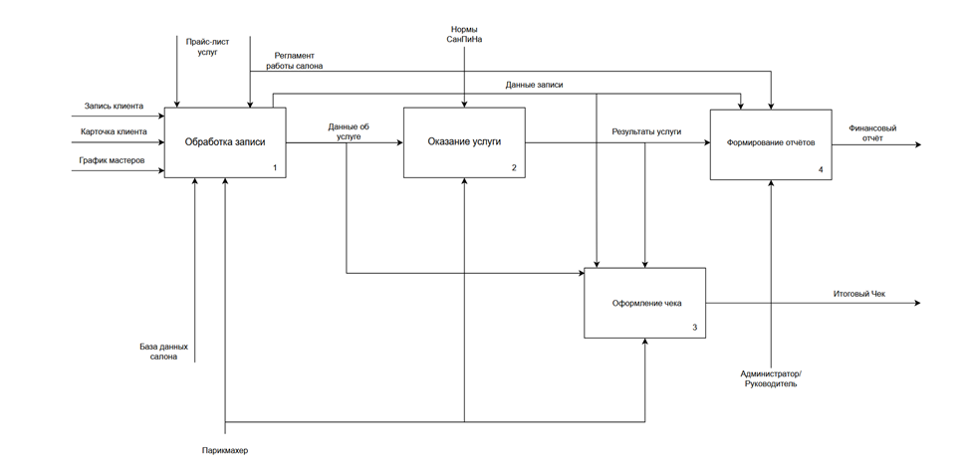
Рисунок 4 – Диаграмма декомпозиции А0 для ПС "Lumiere"
Между функциональными блоками существуют устойчивые информационные связи. Результат работы блока А1 «Обработка записи клиента» в виде структурированных данных об услуге передаётся на вход блока А2 «Оказание парикмахерской услуги». Результаты оказанной услуги из блока А2 поступают на вход блока А3 «Оформление чека» для расчёта стоимости. Данные из блока А3 о проведённых финансовых операциях используются блоком А4 «Формирование отчётов» для создания сводной аналитики.
  - Объектно-ориентированная модель ПС в нотации UML
Диаграмма классов отражает статическую структуру системы и включает десять основных классов, соответствующих сущностям предметной области.
Класс Client хранит персональные данные клиентов, включая фамилию, имя, отчество, контактный телефон, адрес электронной почты и дату рождения. Класс обеспечивает методы для регистрации нового клиента, поиска существующей карточки и получения истории посещений. Класс Master содержит информацию о сотрудниках салона, включая специализацию, график работы и текущий статус занятости. Класс Service представляет справочник парикмахерских услуг с указанием наименования, базовой стоимости, нормативной продолжительности и категории сложности.
Класс Appointment является центральной сущностью системы, связывающей клиента, мастера и услугу. Класс хранит дату и время начала приёма, продолжительность услуги, текущий статус записи и комментарий клиента. Класс обеспечивает методы для создания записи, подтверждения, отмены и изменения статуса. Класс PriceList представляет актуальный прайс-лист услуг с поддержкой версионирования для корректного расчёта исторических данных. Класс Payment фиксирует финансовые транзакции, включая сумму оплаты, способ проведения платежа, дату и время операции.
Класс Check формирует фискальный документ с детализацией оказанных услуг, применённых скидок и итоговой суммы к оплате. Класс Report обеспечивает генерацию аналитических отчётов различной периодичности и детализации. Класс Discount хранит информацию о действующих скидках, акциях и бонусных программах салона.
Между классами установлены следующие отношения. Класс Client связан с классом Appointment отношением агрегации один ко многим, поскольку один клиент может иметь множество записей в журнале. Класс Master также связан с классом Appointment отношением один ко многим, так как один мастер может обслуживать множество клиентов. Класс Appointment связан с классом Service отношением многие ко многим с использованием ассоциативного класса, поскольку одна запись может включать несколько услуг, и одна услуга может оказываться в рамках множества записей. Класс Appointment связан с классом Payment отношением один к одному, так как каждая запись соответствует одной финансовой транзакции. Класс Service связан с классом PriceList отношением зависимости, поскольку цены услуг хранятся в прайс-листе.
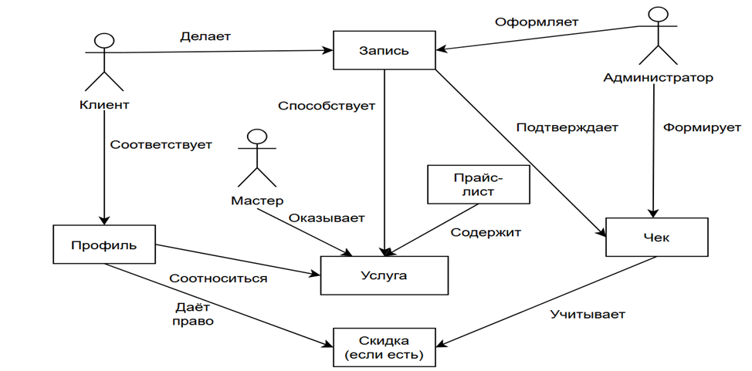
Рисунок 5 – Диаграмма классов ПС «Lumiere» в нотации UML
Диаграмма деятельности для прецедента «Онлайн-запись клиента на услугу». Диаграмма описывает последовательность действий, выполняемых клиентом и системой в процессе бронирования временного слота. Процесс инициируется клиентом путём выбора желаемой услуги из каталога. Система выполняет поиск доступных мастеров и отображает свободные временные интервалы. Клиент выбирает предпочтительного мастера и удобное время. Система проверяет отсутствие конфликтов в расписании и создаёт запись в журнале бронирований.
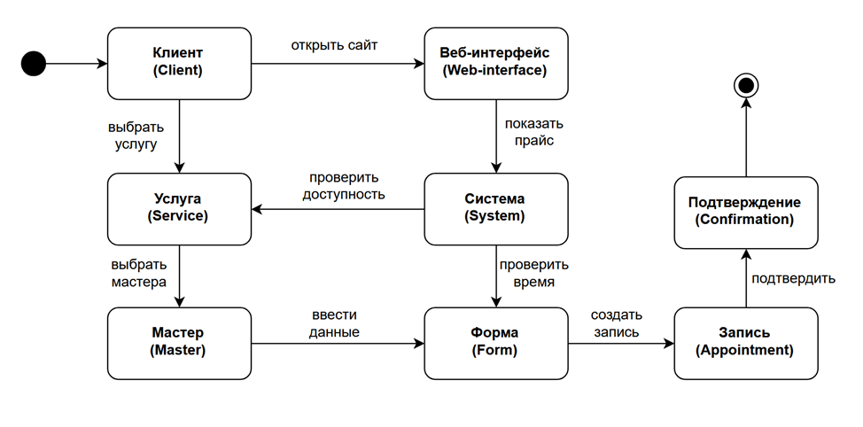
Рисунок 6 – Диаграмма деятельности «Онлайн-запись клиента на услугу»
Диаграмма деятельности для прецедента «Оказание парикмахерской услуги» представлена на рисунке 4.5. Диаграмма описывает взаимодействие администратора, мастера и системы в процессе обслуживания клиента. Процесс начинается с прибытия клиента в салон и отметки администратором факта явки. Мастер подтверждает начало оказания услуги, и система фиксирует время начала работ. По завершении работ мастер отмечает статус «Услуга выполнена», и система передаёт данные в модуль расчёта стоимости.
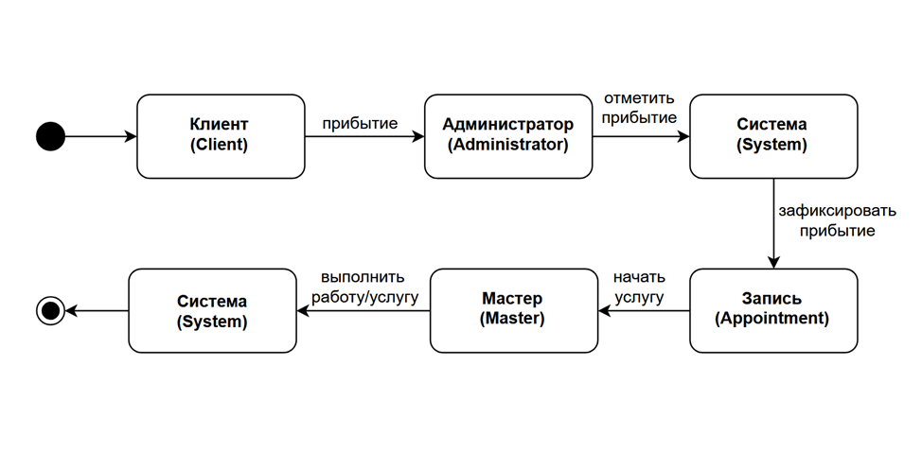
Рисунок 7 – Диаграмма деятельности «Оказание парикмахерской услуги»
Диаграмма деятельности для прецедента «Формирование финансового отчёта». Диаграмма описывает процесс генерации аналитической отчётности по данным о выполненных услугах и финансовых операциях. Администратор или управляющий выбирает период отчётности и тип формируемого документа.
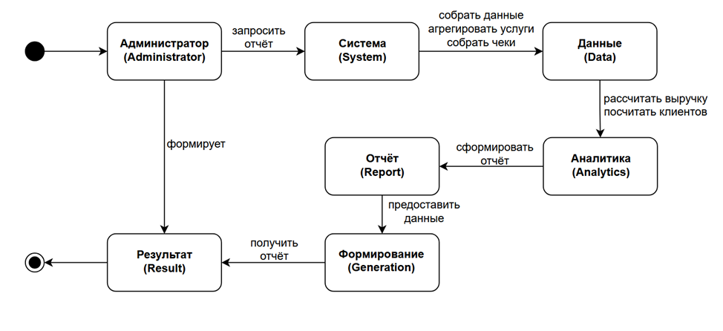
Рисунок 8 – Диаграмма деятельности «Формирование финансового отчёта»
Диаграмма последовательности для прецедента «Онлайн-запись клиента на услугу». Диаграмма детализирует взаимодействие объектов системы во времени при обработке запроса на бронирование. Объект Client инициирует сообщение запроса доступных слотов объекту AppointmentController. Контроллер запрашивает данные о расписании у объекта Master и проверяет доступность через объект Schedule. При подтверждении доступности создаётся новый объект Appointment, который сохраняется в базе данных через объект Database.
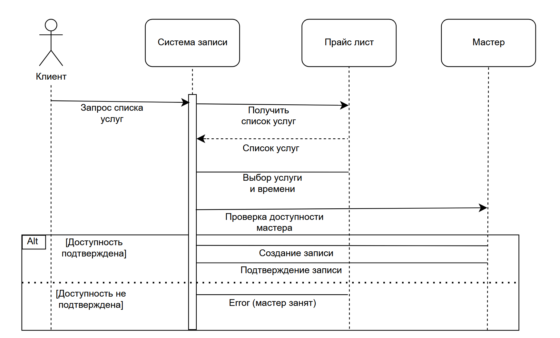
Рисунок 9 – Диаграмма последовательности «Онлайн-запись клиента на услугу»
Диаграмма последовательности для прецедента «Оказание парикмахерской услуги». Диаграмма описывает взаимодействие объектов в процессе выполнения работ мастером. Объект Master отправляет сообщение о начале услуги объекту Appointment, который обновляет статус записи. По завершении работ мастер фиксирует факт выполнения, и система передаёт данные объекту PaymentController для расчёта стоимости.
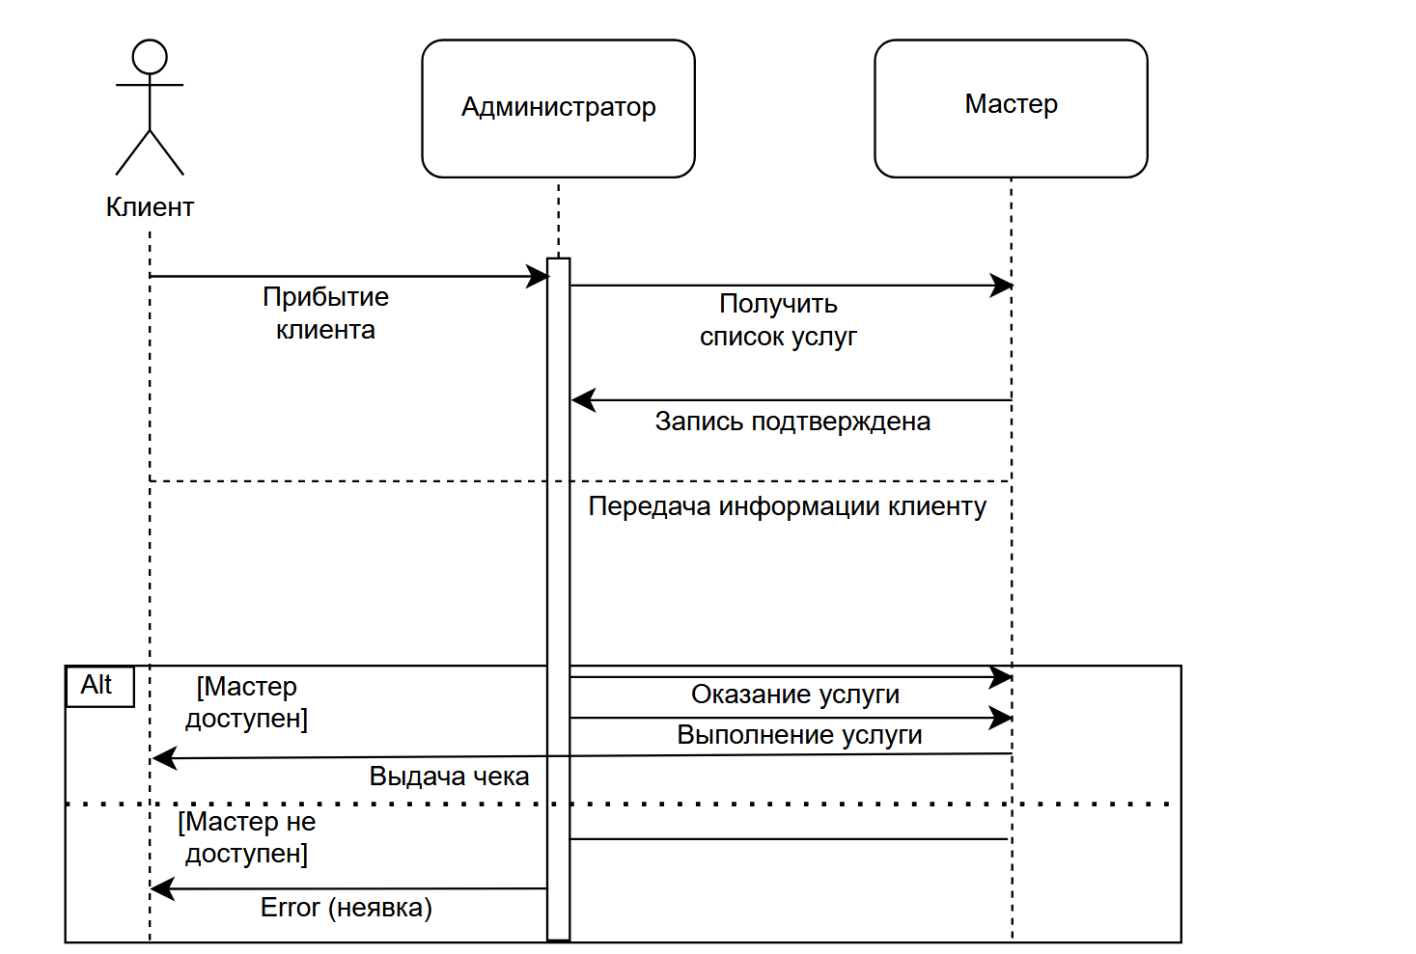
Рисунок 10 – Диаграмма последовательности «Оказание парикмахерской услуги»
Диаграмма последовательности для прецедента «Формирование финансового отчёта». Диаграмма описывает процесс генерации отчётности по запросу управляющего. Объект Manager инициирует запрос отчёта объекту ReportController. Контроллер запрашивает агрегированные данные из объектов Appointment, Payment и Service через интерфейс Database. На основе полученных данных формируется объект Report, который возвращается пользователю.
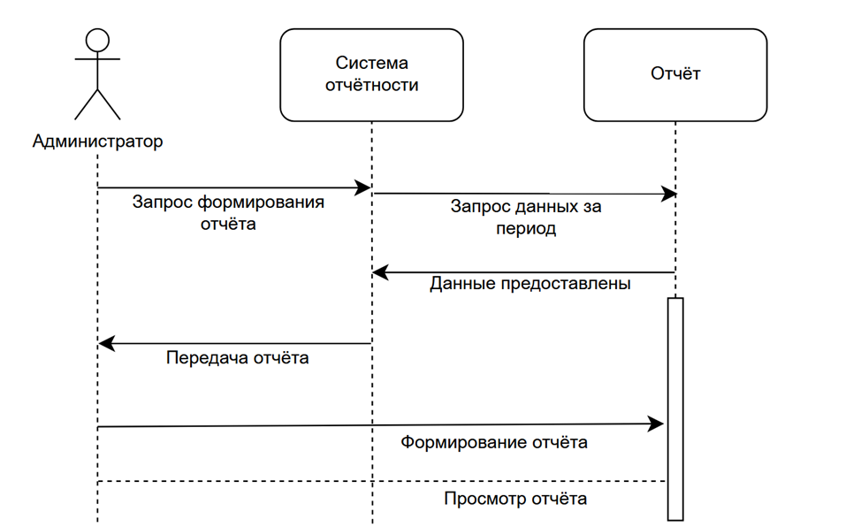
Рисунок 11 – Диаграмма последовательности «Формирование финансового отчёта»

ЗАКЛЮЧЕНИЕ

В ходе выполнения лабораторной работы № 2 было выполнено проектирование функциональной структуры программной системы «Lumiere» для автоматизации учёта клиентов и услуг в парикмахерской.
Обоснована клиент-серверная архитектура системы с выделением подсистем для клиента, администратора, мастера и управляющего. Описан процесс функционирования объекта в условиях ПС, включающий сценарии записи клиента, оказания услуги, расчёта стоимости и формирования отчётности. Выделено семь автоматизированных функций системы с описанием входных и выходных данных, а также разграничением действий человека и программных средств. На основе полученных результатов построена комплексная функциональная модель ПС, включающая диаграммы в нотации IDEF0 и UML. Разработанная модель обеспечивает целостность проектной документации и служит основанием для перехода к этапу технического проектирования и программной реализации системы.

